Enkele voorbeelden basisrekentechnieken

1. Via een druppelinfuus moet je 100 ml per uur toedienen. Het infuus stel je in op het aantal druppels per minuut. Er gaan 20 druppels in 1 ml. Hoe stel je het infuus in? Hoe rond je af?
2. Jan Peeters heeft epilepsie. Hij gaat over naar een ander geneesmiddel *Carbamazepine Mylan®*. Dit zit in een flesje van 250 ml met 20 mg actief bestanddeel per ml. De toediening van het actief bestanddeel gaat volgens het volgende schema:

week 1: 2 maal daags 0,2 g

week 2: 2 maal daags 0,4 g

week 3 tot en met 6: 2 maal daags 0,6 g

Hoeveel gram actief bestanddeel zal Jan in die zes weken toegediend krijgen? Hoeveel flessen heeft Jan nodig voor die 6 weken?

1. Herman voelt zich geruime tijd erg somber en depressief. De arts schrijft 2 keer daags 10 mg *Prozac®* voor. Dit wordt geleverd in een flesje van 70 ml met 4 mg actief bestanddeel per ml.

Hoeveel ml siroop krijgt Herman per dag? Hoelang komt Herman toe met één fles?

Na een aantal dagen is het flesje nog voor 85% gevuld. Hoeveel ml is dit? Hoe lang neemt Herman de siroop al?

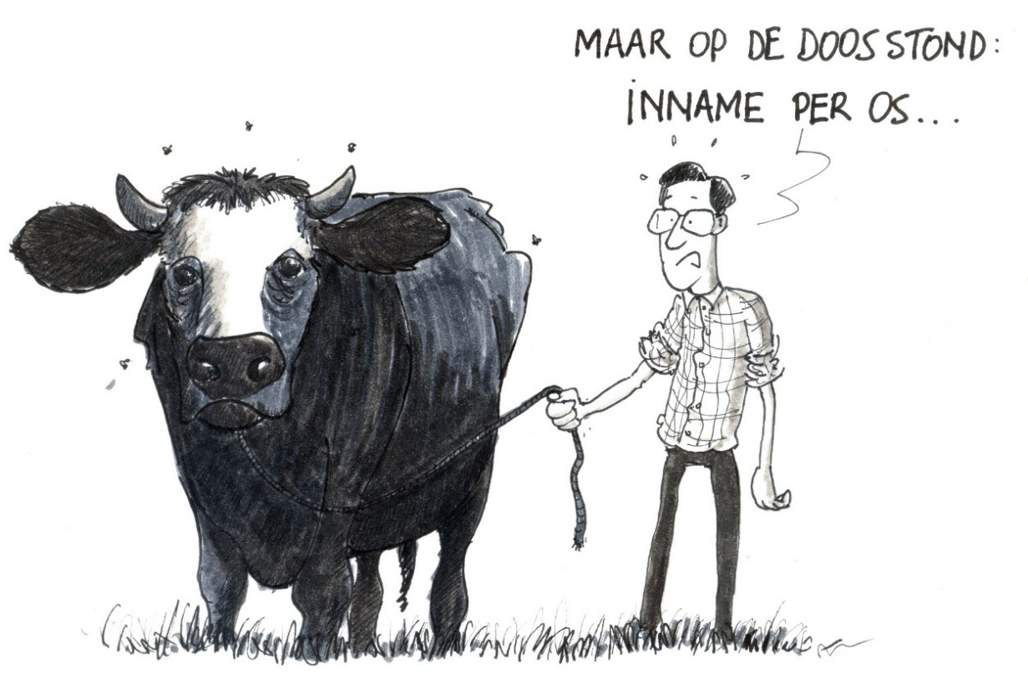

1. Een algemeen ziekenhuis heeft 120 bedden beschikbaar voor chirurgische patiënten. Dit is als volgt verdeeld: 30% algemene chirurgie, 12,5% vaatchirurgie, 7,5% oncologische chirurgie, 15% orthopedie; 20% short stay en 15% traumatologie. Bereken door eerst een breuk van dit percentage te maken, hoeveel patiënten per categorie kunnen worden opgenomen.
2. Wat hoort bij welk gewicht? Maak je keuze uit: ongeveer 3 kg, 1 mg, 1 kg, 100 g.

Pasgeboren baby – literpak melk – tabletje – plastic bekertje water

1. Mevrouw Janssens heeft een hartprobleem. Haar behandelende arts heeft gevraagd om een vochtbalans bij te houden over een periode van 24 uur. Tijdens je nachtdienst moet je die om 24:00 uur afsluiten. Is de vochtbalans positief of negatief? Hoeveel milliliter? Even opmerken dat 1 ml overeenkomt met 1 cc of 1 cm³.

|  |  |  |  |  |
| --- | --- | --- | --- | --- |
| **per os**  (medische term voor: door de mond) | **sondevoeding** | **infuus** | **diurese**  (medische term voor urineverlies) | **gebraakt** |
| 2 kopjes thee van 125 ml |  |  |  | 50 cc |
| 1 glas water van 150 ml |  |  |  | 75 cc |
| 1 nutridrink  (2dl) | 12.30u: sonde gesneuveld |  | sondering: 1,6 liter |  |
| 1 blikje cola  (33 cl) | 575 ml gehad.  Ze hoeft geen nieuwe. |  | 125 ml | 150 cc |
| 1/2 glas bouillon |  | 2179 ml | 240 ml |  |
| 2/3 glas melk |  |  | 180 ml |  |

1. Volgens het voorschrift van de arts moet mevrouw Windels elke ochtend 175 µg Thyrax® krijgen. In de medicijnkast staan twee dozen, een doos met tabletten van 0,1 mg en een doos met tabletten van 0,025 mg. Hoeveel tabletten geef je uit welke doos?